Szabó Lobot Balázs 1979-ben született. Budakeszin él és dolgozik. A budapesti Magyar Iparművészeti Egyetemen vizuális kommunikáció szakon végzett (1998-2005). 2008 óta folyamatosan állít ki egyéni és csoportos tárlatokon, legutóbbi egyéni kiállítása a VALE VALE címmel 2022-ben volt a Tér-Kép Galériában Budapesten. Végzése után több street-art csoportban és egyénileg is dolgozott, abban az időszakban, amikor az utcai felületeken való alkotás egyedi kifejezésmódot jelentett Budapesten.

a Művek állapotáról röviden
A szemle időpontjában az alkotások mindegyike kitűnő állapotban volt. A festményeken nincs keretezés, és a az installáláshoz kialakított rögzítési pontok. A művek mindegyike alapozott lenvászonra készültek, amelyeket a művész fa vakrámára feszített fel. A kompozíciók akril vagy olajfestékkel készültek. A művek mindegyike (egy kivételével, itt a művész az átadásig pótolja a lemaradó jelzetet) a hátoldali részen a vászonra filccel írott módon jelzett. A vizsgált művek egyike sem keretezett.

 | MŰALKOTÁS | CÍM | TECHNIKA, MÉRET | JELZET
1 | 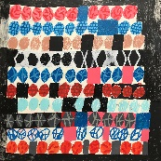 | 10 x 10 - 2022. | akril, olajkréta, vászon  90x90 cm | Jelezve hátoldalon autográf felirattal, filccel a vásznon: Lobot Balázs; fent: Szabó Lobot Balázs
2 | 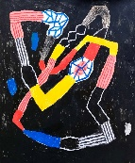 | Ara Loop -2021. | akril, olajpasztell, oil stick, vászon  120x100 cm | Jelezve hátoldalon autográf felirattal, filccel a vásznon: Lobot Balázs
3 | 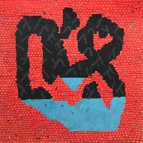 | Brick Cave - 2023. | akril, vászon  80x80 cm | Jelezve hátoldalon autográf felirattal, filccel a vásznon: Lobot Balázs
4 | 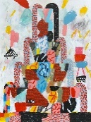 | Fantaen -2021. | akril, vászon  120x90 cm | Jelezve hátoldalon autográf felirattal, filccel a vásznon: Lobot Balázs
5 | 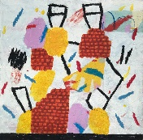 | Forma BC - 2022. | akril, olajpasztell, marker, vászon  40x40 cm | Jelezve hátoldalon autográf felirattal, filccel a vásznon: Lobot Balázs; fent: Szabó Lobot Balázs
6 | 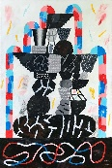 | Grafontaine - 2021. | akril, akril spray, olajpasztell, oil stick, vászon  120x80 cm | Jelezve hátoldalon autográf felirattal, filccel a vásznon: Lobot Balázs
7 | 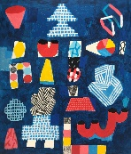 | Mensa Caerula - 2023. | akril, olajpasztell, oil stick, szén, vászon  120x100 cm | Jelezve hátoldalon autográf felirattal, filccel a vásznon: Lobot Balázs; fent: Szabó Lobot Balázs
8 | 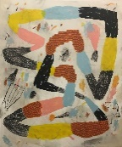 | Shark Loop - 2021. | akril, oil stick, szén, vászon  120x100 cm | Jelezve hátoldalon autográf felirattal, filccel a vásznon: Lobot Balázs
9 | 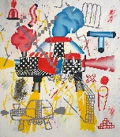 | Space Taxi - 2022. | akril spray, olajpasztell, oil stick, szén, vászon  160x140 cm | Jelezve hátoldalon autográf felirattal, filccel a vásznon: Lobot Balázs;  Fent: Szabó Lobot Balázs
10 | 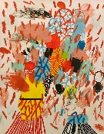 | Tido - 2019. | akril, olajpasztell, vászon  116,5 x 95 cm | Jelezve hátoldalon autográf felirattal, filccel a vásznon: Lobot Balázs
11 | 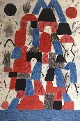 | Water Lilly - 2022. | akril, olajpasztell, szén, vászon  120x80 cm | Jelezve hátoldalon autográf felirattal, filccel a vásznon: Lobot Balázs

Budapest, 2023. június 19.

Tűzkő Péter
igazságügyi szakértő
kulturális javak piaci ár- és értékbecslése
/010606/

